昆明医科大学2024年硕士研究生招生复试网上缴费步骤
一、关注微信公众号
昆明医科大学财务处
二、操作流程
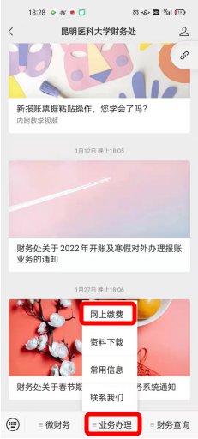
1.“业务办理”—“网上缴费”

2.登录
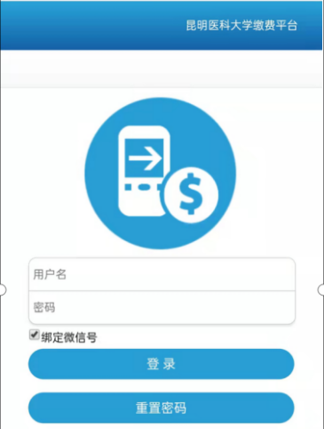

用户名：本人身份证号，我校学生若已用学号登录，请退出后重新用身份证号登录。
初始密码：ky000000,首次登录请修改。

点击“登录”，即可进入缴费界面。
若“登录失败”，则输入“用户名”后，点击“重置密码”后再登录。

2.1 重置密码方法
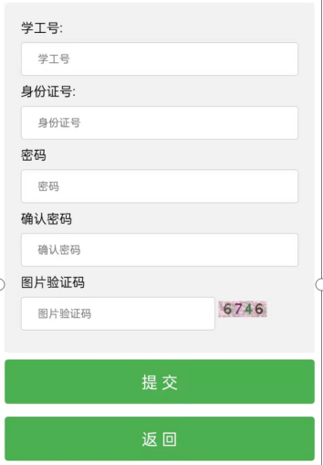
设置“登录密码”
再次输入“登录密码”
输入“验证码”后点击“提交”

输入“本人身份证号”

输入“本人身份证号”

3.缴费，成功后截图保存，以备上传
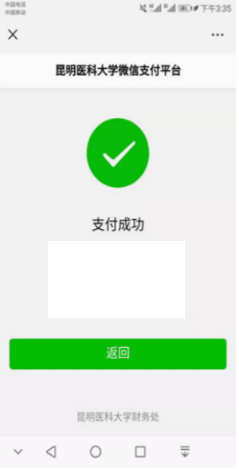

联系方式：0871-65933616

